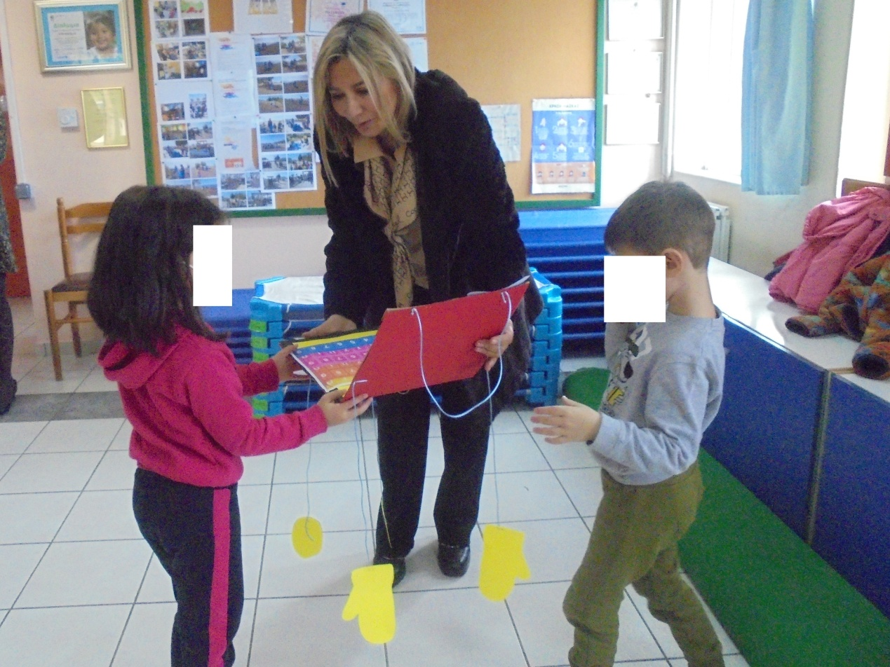

ΝΗΠΙΑΓΩΓΕΙΟ ΑΕΡΟΔΡΟΜΙΟΥ 111 ΠΜ

Στις 11 Ιανουαρίου 2023 , πραγματοποίησε, επίσκεψη στο Νηπιαγωγείο μας, η Υφυπουργός Παιδείας κ. Ζέττα  Μακρή και ο Πρόεδρος Σωματείου Οικογενειών Ενόπλων Δυνάμεων,  Δημήτριος Κοντούρης.

Τους ευχαριστούμε πολύ για το έμπρακτο ενδιαφέρον τους.